Министерство науки и высшего образования Российской Федерации

НАЦИОНАЛЬНЫЙ ИССЛЕДОВАТЕЛЬСКИЙ

ТОМСКИЙ ГОСУДАРСТВЕННЫЙ УНИВЕРСИТЕТ (НИ ТГУ)

Институт прикладной математики и компьютерных наук

**ОТЧЕТ ПО ЛАБОРАТОРНОЙ РАБОТЕ №1**

по дисциплине «Интеллектуальные системы»

на тему «Экспертная система по выбору сотового телефона»

Выполнила

студентка группы №

931901

Землянова Ольга Денисовна

Томск 2022

**1.1 Идентификация проблемной области**

Однажды Васе Бутову понадобилось обновить свой телефон. Но он абсолютно не был знаком с тем, что сейчас в моде, чем пользуются другие люди и какие функции должны быть в современном телефоне, так как предыдущим его телефоном был Nokia 3310. В этот момент ему пришел на помощь наш виртуальный помощник ИСя (Electronic Support).

Благодаря ему, Вася смог разобраться в новейших технологиях, понять, какие существуют марки телефонов, и какая средняя цена на них.

ИСя, опираясь на простые вопросы, может помочь выбрать телефон на любой цвет и вкус. Вопросы подходят как опытным пользователям, так и абсолютно ничего не мыслящим людям. ИСя подбирал телефон на основе таких критериев: модель телефона, год выпуска, цвет, цена, диагональ экрана, наличие NFC, объем памяти, качество камеры, наличие 5G, емкость аккумулятора, поддержка двух сим-карт.

Вася был удовлетворен результатом, к которому пришел, и отныне они стали лучшими друзьями с ИСей.

**1.2**

**Цель работы:** помочь пользователю выбрать сотовый телефон, предоставить лучший вариант по его запросам.

**Задачи:**

1. Собрать информацию об актуальных моделях;
2. Составить схему интерфейса;
3. Укомплектовать программное обеспечение;
4. Протестировать систему.

**Критерии:**

* класс решаемых задач: диагностика и консультирование пользователя в выборе сотового телефона;
* критерии эффективности результатов решения задач: автоматизация работы консультанта, легкость выбора;
* критерии эффективности процесса решения задач: повышение точности принимаемых решений, учет большего числа факторов, просчет большего числа альтернативных вариантов, адаптивность к информационным потребностям пользователей;
* цели решаемых задач: выбор из альтернатив; ЭС разработана для того, чтобы пользователь, перед покупкой сотового телефона, смог заранее определить, какая модель ему необходима;
* подцели: собрать информацию об актуальных моделях, составить схему интерфейса, укомплектовать программное обеспечение, учитывая собранные данные, протестировать систему;
* исходные данные: параметры (год выпуска, цвет, цена, диагональ экрана, наличие NFC, объем памяти, качество камеры, наличие 5G, емкость аккумулятора, поддержка двух сим-карт) и модели сотового телефона, среда разработки, графический дизайн;
* особенности используемых знаний: неопределенность, статичность, многоцелевая направленность, множественность источников знаний.

# **2.  Этап концептуализации проблемной области**

**2.1  Построение объектной модели**

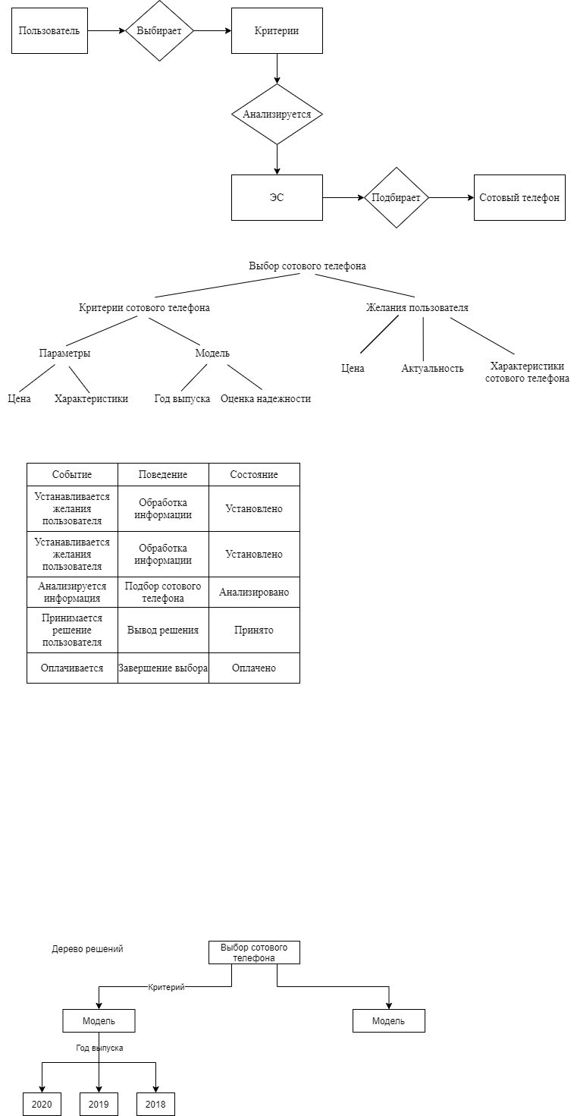

**2.2 Функциональная модель**

**Дерево целей**



**Дерево решений**

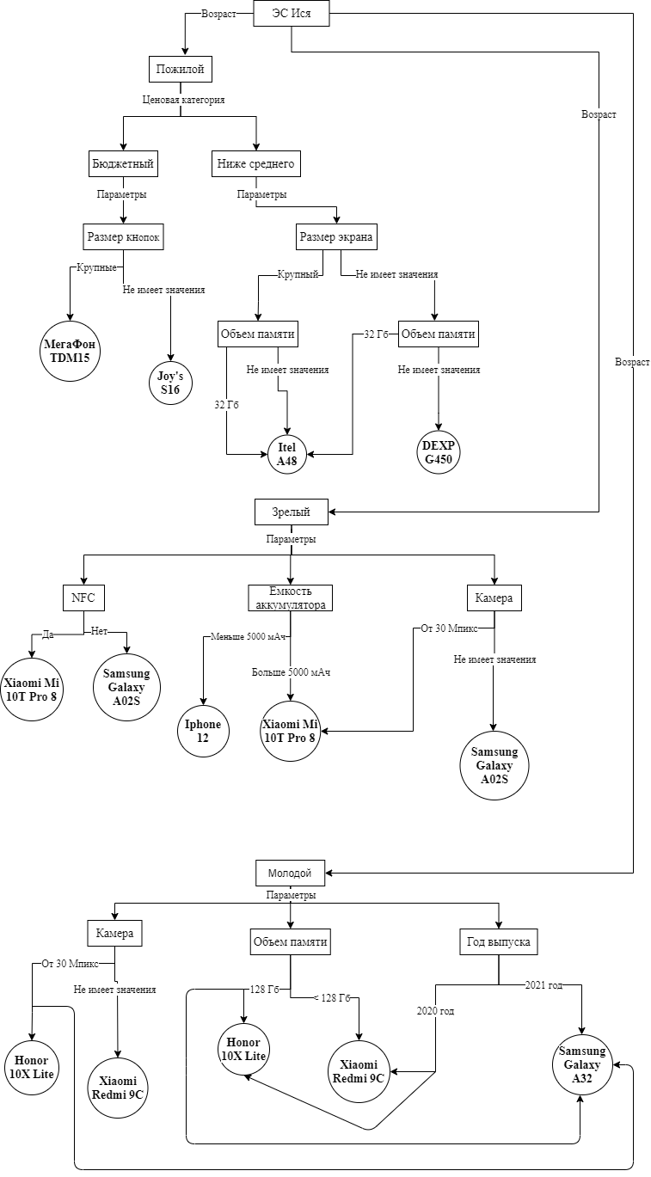

Существуют три персонажа, олицетворяющие потребности всего человечества в целом: пожилой человек, зрелый человек и молодой. У каждого есть свои потребности и предпочтения в выборе сотового телефона. Исходя из этого, составляется модель, учитывающая большинство всевозможных вариантов. Но уникальность заключается в следующем: потребности зрелого человека могут совпадать с потребностями пожилого, так как каждый человек уникален. Поэтому три различных персонажа сливаются в одного, помогая объединить все варианты развития событий. Например, мама, представитель зрелого класса, хочет купить телефон своему сыну, идущему в первый класс – представителю молодого класса. Естественно, она будет выбирать телефон низкого бюджета без особых наворотов, просто чтобы держать связь с сыном. Соответственно ее потребности совпадают с потребностями пожилых людей. Напротив, ситуация с очень прогрессивной бабушкой, которая любит общаться по Вотсаппу. Ей подойдет телефон средней ценовой категории, который сможет долго держать заряд и будет иметь стабильный интернет. Привести различных примеров можно еще много, но все сводится к тому, что наша модель засчет учета потребностей каждого возрастного класса совмещает в себе всевозможные варианты развития событий, что и делает ее уникальной, подходящей для всех, максимально адаптивной.

**2.3 Поведенческая модель**

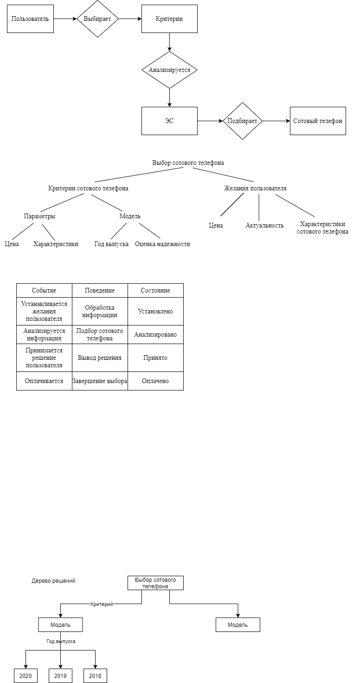

**3. Этап формализации базы знаний**

**3.1 Логическая модель**



**Формулы:**

Имеет свойства (x, y)

Удовлетворяет (x, y)

Входит в диапазон цен (x, y)

**Импликации:**

∃ (x, y, z, u) (Имеет свойства (Требования(x), Емкость аккумулятора(y)) & Имеет свойства (Телефон(z), Емкость аккумулятора(u)) & y = u) → Удовлетворяет (z, x)

∃ (x, y, z, u) (Имеет свойства (Требования(x), Диапазон цен(y)) & Имеет свойства (Телефон(z), Цена(u)) & Входит в диапазон цен (u, y)) → Удовлетворяет (z, x)

∃ (x, y, z, u) (Имеет свойства (Требования(x), Тип устройства(y)) & Имеет свойства (Телефон(z), Тип устройства(u)) & u = y) → Удовлетворяет (z, x)

∃ (x, y, z, u) (Имеет свойства (Требования(x), Мощность камеры(y)) & Имеет свойства (Телефон(z), Мощность камеры(u)) & y = u) → Удовлетворяет (z, x)

∃ (x, y, z, u) (Имеет свойства (Требования(x), Поддержка NFC(y)) & Имеет свойства (Телефон(z), Поддержка NFC (u)) & y = u) → Удовлетворяет (z, x)

∃ (x, y, z, u) (Имеет свойства (Требования(x), Объем памяти(y)) & Имеет свойства (Телефон(z), Объем памяти(u)) & y = u) → Удовлетворяет (z, x)

∃ (x, y, z, u) (Имеет свойства (Требования(x), Год выпуска(y)) & Имеет свойства (Телефон(z), Год выпуска(u)) & y = u) → Удовлетворяет (z, x)

∃ (x, y, z, u) (Имеет свойства (Требования(x), Размер кнопок(y)) & Имеет свойства (Телефон(z), Размер кнопок(u)) & y = u) → Удовлетворяет (z, x)

∃ (x, y, z, u) (Имеет свойства (Требования(x), Размер экрана(y)) & Имеет свойства (Телефон(z), Размер экрана(u)) & y = u) → Удовлетворяет (z, x)

**3.2 Продукционная модель**

**Требования:**

Если Мощность камеры = “Высокая”

То Мощность камеры >= “30 Мп”

Если Мощность камеры = “Не имеет значения”

То Мощность камеры < “30 Мп”

Если Объем памяти = “Большой”

То Объем памяти = “128 Гб”

Если Объем памяти = “Не имеет значения”

То Объем памяти < “128 Гб”

Если Емкость аккумулятора = “Большая”

То Емкость аккумулятора >= “5000 мАч”

Если Емкость аккумулятора = “Не имеет значения”

То Емкость аккумулятора < “5000 мАч”

Если Тип устройства = “Сенсорный”

То Тип устройства = “Смартфон”

Если Бюджет = “Низкий”

То Ценовая категория < “6000 рублей”

Если Бюджет = “Средний”

То Ценовая категория >= “6000 рублей” и Ценовая категория < “20000 рублей”

Если Бюджет = “Высокий”

То Ценовая категория >= “20000 рублей”

**4. Этап реализации ЭС**

**4.1 Описание метода решения задачи**

Для решения задачи мы выбрали среду C++, в которой реализовали программу для выбора сотового телефона. Задаются необходимые вопросы о параметрах телефона, на которые отвечает клиент. Затем клиенту предоставляется подходящая модель сотовго телефона.

**4.2 Структурная схема**

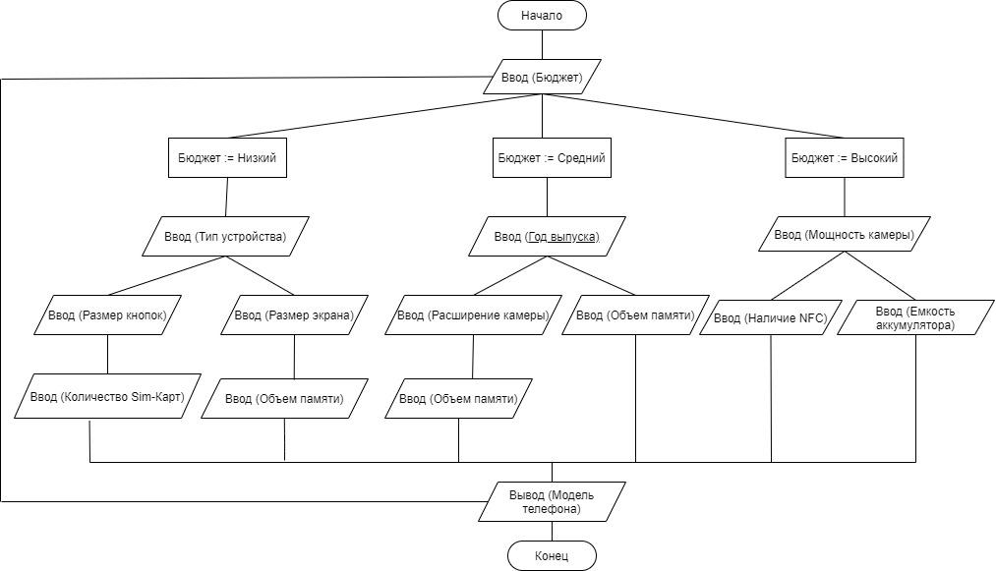

**4.3 Блок-схема работы программы**

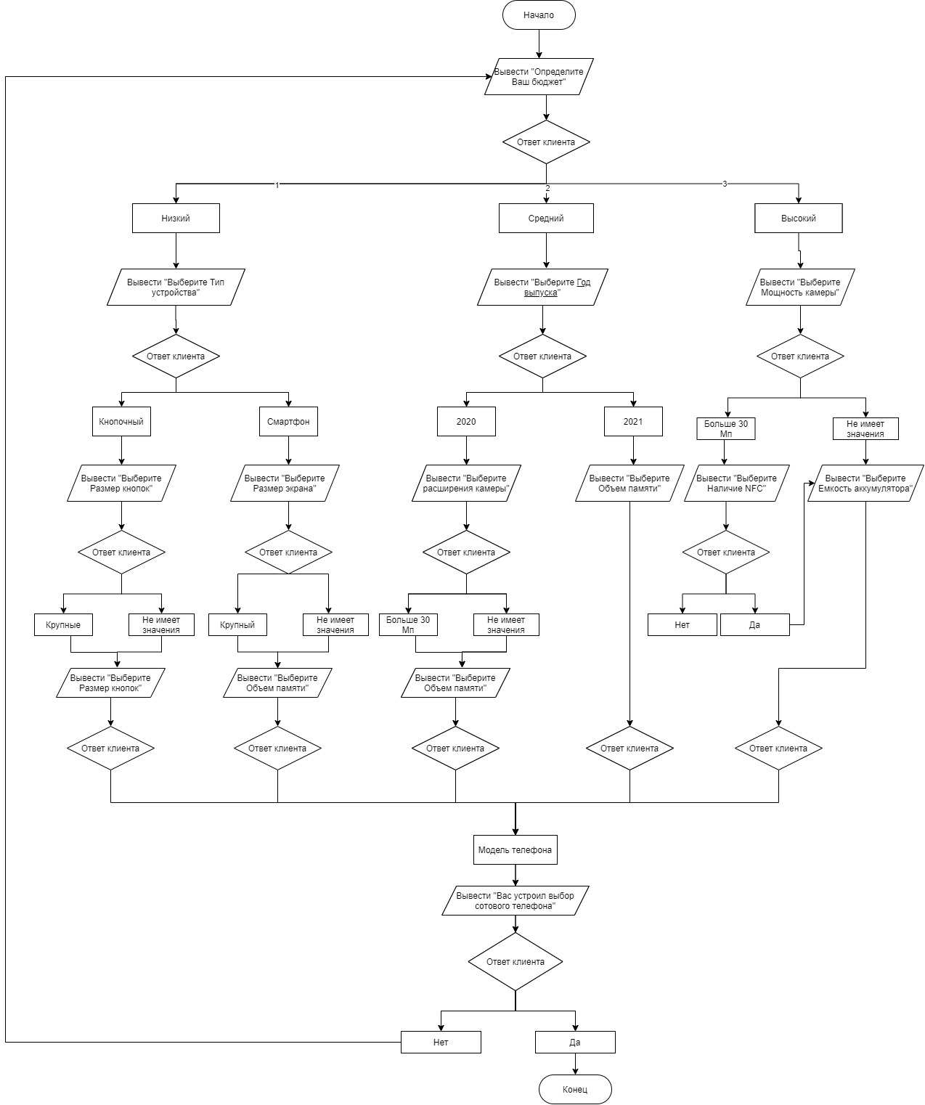

**4.3.1 Блок-схема частями**

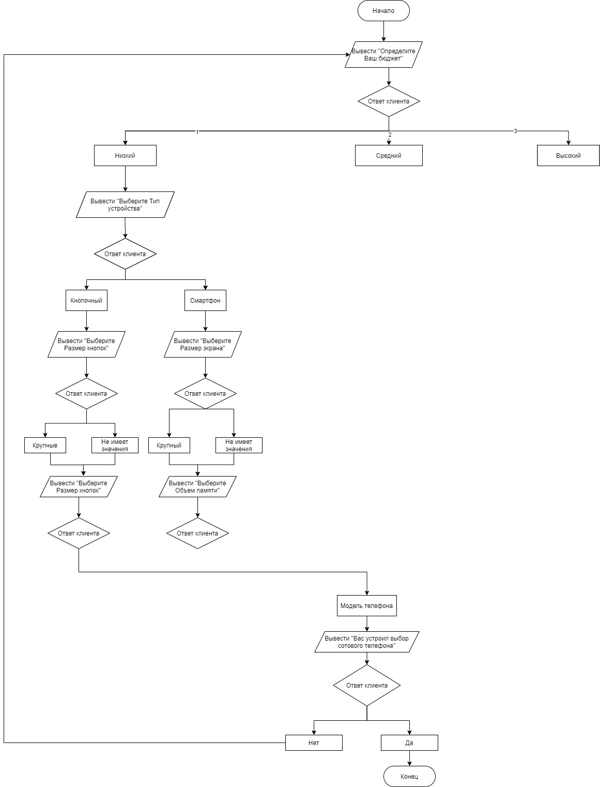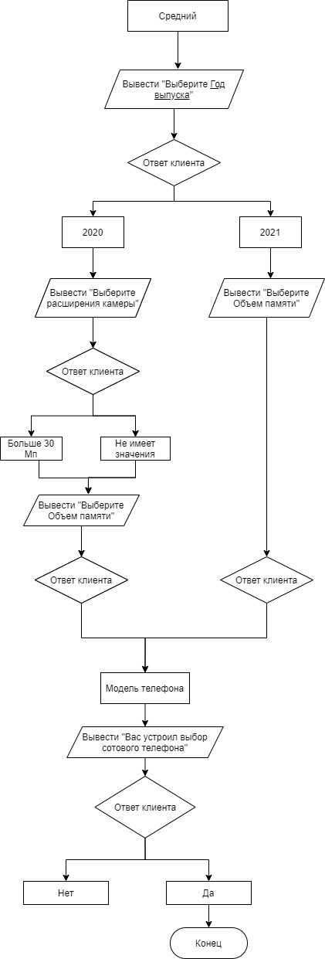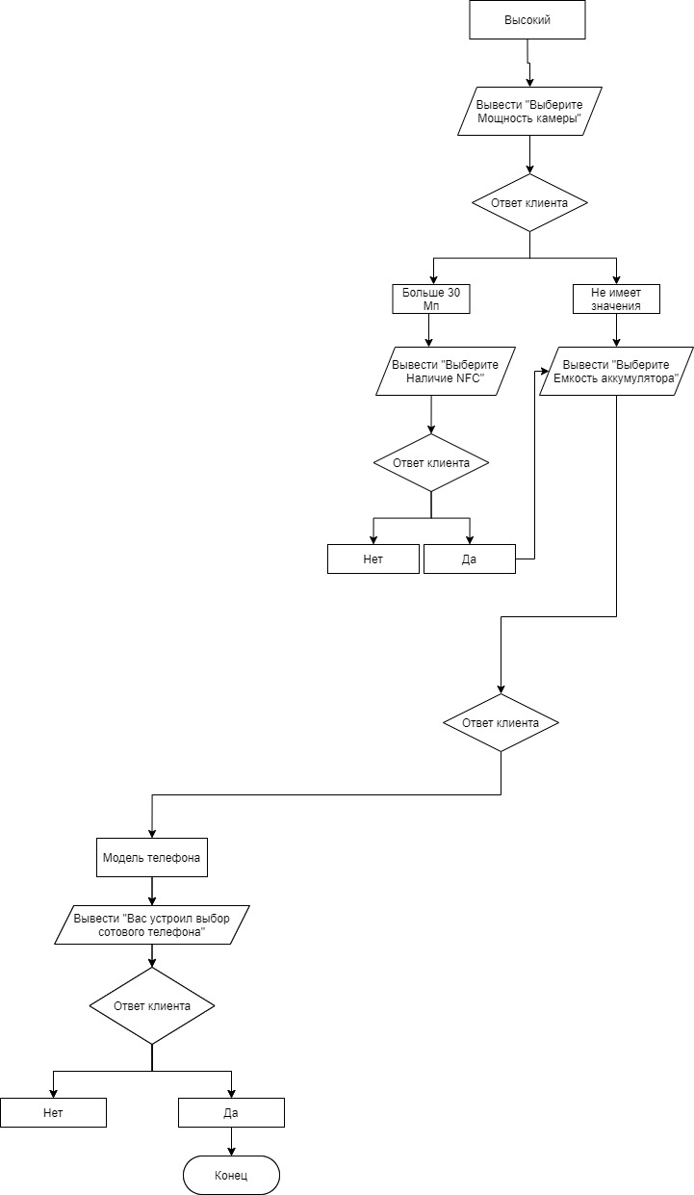

**4.4 Этап реализации ЭС**

ЭС разработана в программе Visual Studio на языке C++.

**4.5 Скриншоты работы программы**

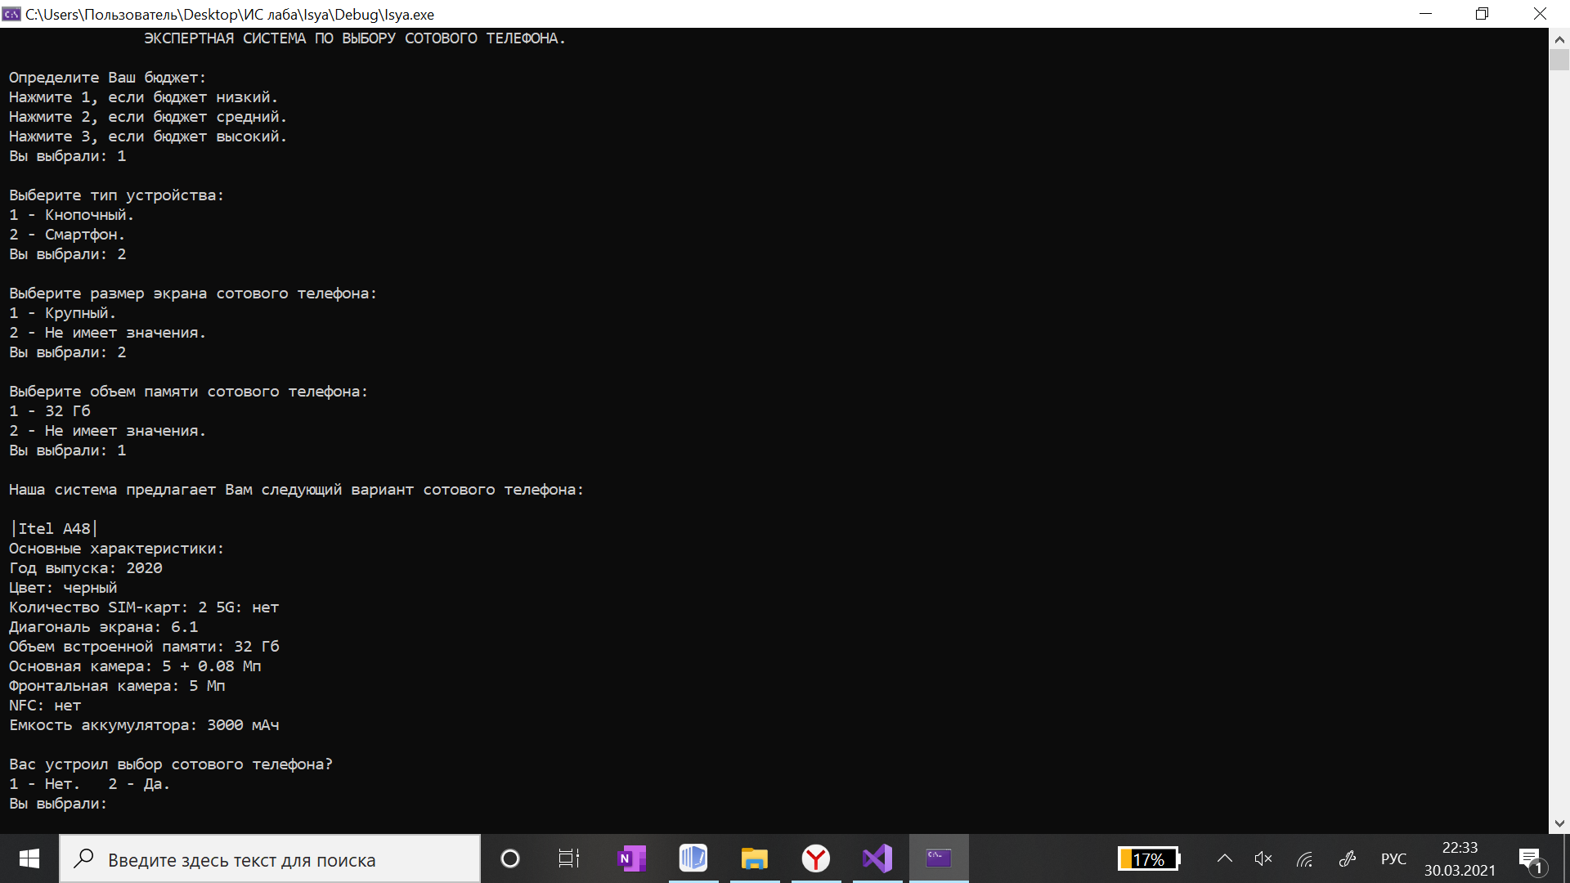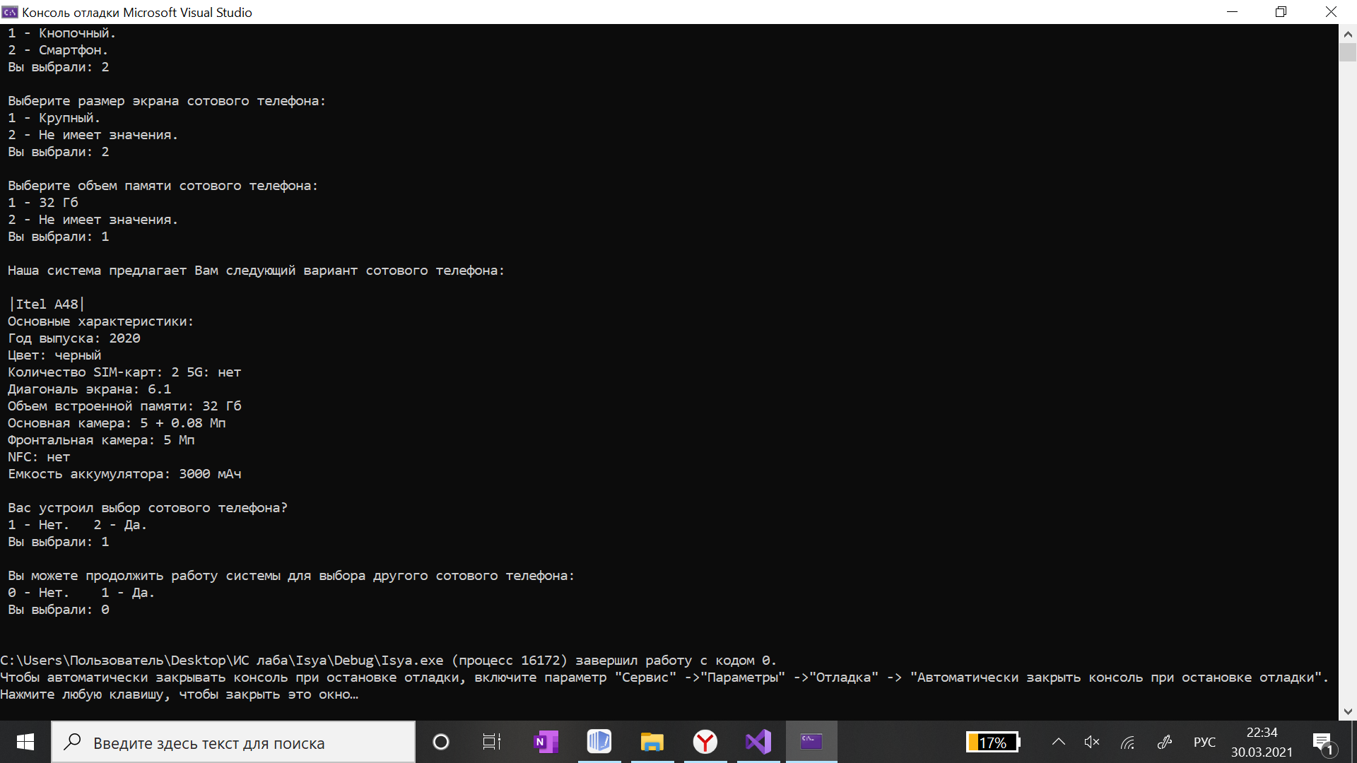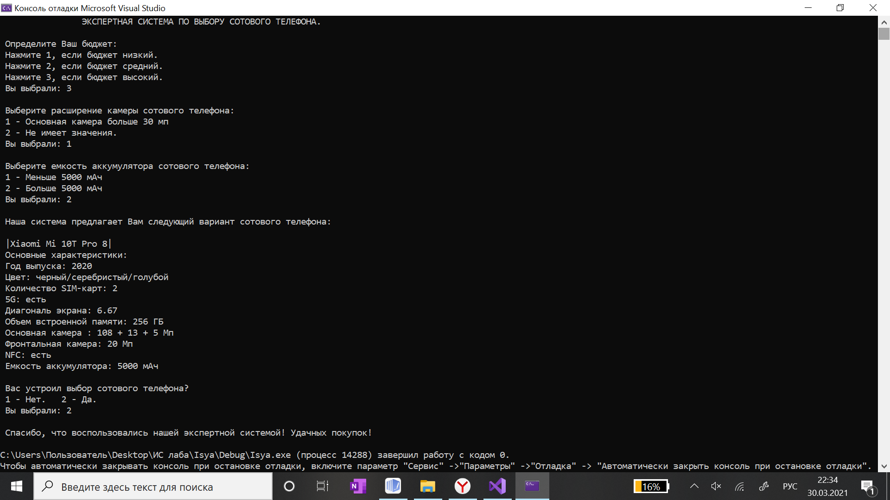

**4.6 Приложение. Листинг программы**

Ссылка на GitHub:https://github.com/katteremenko/Eremenko-Smirnova-Tulenin-IS1

#include <iostream>

using namespace std;

int main() {

setlocale(LC_ALL, "Russian");

int otvet, num, kn, p, sim, v;

bool continue_running = 1;

cout << "\t\tЭКСПЕРТНАЯ СИСТЕМА ПО ВЫБОРУ СОТОВОГО ТЕЛЕФОНА." << endl << endl;

while (continue_running) {

//БЛОК 1. Пользователю предлагается выбрать свой бюджет. На консоли выводится варианты бюджета.

//Пользователю необходимо выбрать номер варианта, в соответствие с его бюджетом.

cout << " Определите Ваш бюджет: " << endl;

cout << " Нажмите 1, если бюджет низкий. " << endl;

cout << " Нажмите 2, если бюджет средний. " << endl;

cout << " Нажмите 3, если бюджет высокий. " << endl;

cout << " Вы выбрали: "; cin >> otvet; cout << endl;

//БЛОК 2. Если пользователь выбрал вариант 1 "бюджет низкий",

//то ему последовательно необходимо выбирать параметры сотового телефона, которые соответствуют его требованиям.

if (otvet == 1) {

cout << " Выберите тип устройства: " << endl;

cout << " 1 - Кнопочный." << endl; cout << " 2 - Смартфон." << endl;

cout << " Вы выбрали: "; cin >> num; cout << endl;

//Если пользователь выбрал тип устройства "кнопочный".

if (num == 1) {

cout << " Выберите размер кнопок сотового телефона: " << endl;

cout << " 1 - Крупные." << endl; cout << " 2 - Не имеет значения." << endl;

cout << " Вы выбрали: "; cin >> kn; cout << endl;

//Если пользователь выбрал размер кнопок "крупные".

if (kn == 1) {

cout << " Выберите необходимость наличия 2х SIM-карт сотового телефона: " << endl;

cout << " 1 - Нет." << endl; cout << " 2 - Да." << endl;

cout << " Вы выбрали: "; cin >> sim; cout << endl;

//Если пользователь необходимость наличия 2х SIM-карт "Нет".

//После выбора параметров сотового телефона на консоле выводится вариант телефона и его основные характеристики.

if (sim == 1) {

cout << " Наша система предлагает Вам следующий вариант сотового телефона: " << endl << endl;

cout << " |МегаФон TDM15| " << endl;

cout << " Основные характеристики: " << endl;

cout << " Количество SIM-карт: 1" << endl << " Емкость батареи: 900 мАч" << endl << " Год выпуска: 2011" << endl << " Цвет: черный" << endl;

cout << " Цена: 500 рублей." << endl;

}

//Если пользователь необходимость наличия 2х SIM-карт "Да".

//После выбора параметров сотового телефона на консоле выводится вариант телефона и его основные характеристики.

if (sim == 2) {

cout << " Наша система предлагает Вам следующий вариант сотового телефона: " << endl << endl;

cout << " |Philips Xenium E255| " << endl;

cout << " Основные характеристики: " << endl;

cout << " Количество SIM-карт: 2" << endl << " Емкость батареи: 1050 мАч" << endl << " Цвет: красный" << endl;

cout << " Цена: 2900 рублей." << endl;

}

}

//Если пользователь выбрал размер кнопок "не имеет значения".

if (kn == 2) {

cout << " Выберите необходимость наличия 2х SIM-карт сотового телефона: " << endl;

cout << " 1 - Нет." << endl; cout << " 2 - Да." << endl;

cout << " Вы выбрали: "; cin >> sim; cout << endl;

//После выбора параметра "наличия 2х SIM-карт" в соответствие с ответом пользователя выводится вариант телефона и его характеристики.

if (sim == 1) {

cout << " Наша система предлагает Вам следующий вариант сотового телефона: " << endl << endl;

cout << " |МегаФон TDM15| " << endl;

cout << " Основные характеристики: " << endl;

cout << " Количество SIM-карт: 1" << endl << " Емкость батареи: 900 мАч" << endl << " Год выпуска: 2011" << endl << " Цвет: черный" << endl;

cout << " Цена: 500 рублей." << endl;

}

if (sim == 2) {

cout << " Наша система предлагает Вам следующий вариант сотового телефона: " << endl << endl;

cout << " |Philips Xenium E255| " << endl;

cout << " Основные характеристики: " << endl;

cout << " Количество SIM-карт: 2" << endl << " Емкость батареи: 1050 мАч" << endl << " Цвет: красный" << endl;

cout << " Цена: 2900 рублей." << endl;

}

}

}

//Если пользователь выбрал тип устройства "смартфон".

if (num == 2) {

cout << " Выберите размер экрана сотового телефона: " << endl;

cout << " 1 - Крупный." << endl; cout << " 2 - Не имеет значения." << endl;

cout << " Вы выбрали: "; cin >> kn; cout << endl;

//Если пользователь выбрал размер экрана "крупный".

if (kn == 1) {

cout << " Наша система предлагает Вам следующий вариант сотового телефона: " << endl << endl;

cout << " |Itel A48| " << endl;

cout << " Основные характеристики: " << endl;

cout << " Год выпуска: 2020" << endl << " Цвет: черный" << endl << " Количество SIM-карт: 2" << " 5G: нет" << endl << " Диагональ экрана: 6.1" << endl << " Объем встроенной памяти: 32 Гб" << endl << " Основная камера: 5 + 0.08 Мп " << endl << " Фронтальная камера: 5 Мп " << endl << " NFC: нет" << endl << " Емкость аккумулятора: 3000 мАч" << endl;

cout << " Цена: 5900 рублей." << endl;

}

//Если пользователь выбрал размер экрана "не имеет значения".

if (kn == 2) {

cout << " Выберите объем памяти сотового телефона: " << endl;

cout << " 1 - 32 Гб " << endl; cout << " 2 - Не имеет значения." << endl;

cout << " Вы выбрали: "; cin >> p; cout << endl;

//После выбора параметра "объем памяти" в соответствие с ответом пользователя выводится вариант телефона и его характеристики.

if (p == 1) {

cout << " Наша система предлагает Вам следующий вариант сотового телефона: " << endl << endl;

cout << " |Itel A48| " << endl;

cout << " Основные характеристики: " << endl;

cout << " Год выпуска: 2020" << endl << " Цвет: черный" << endl << " Количество SIM-карт: 2" << " 5G: нет" << endl << " Диагональ экрана: 6.1" << endl << " Объем встроенной памяти: 32 Гб" << endl << " Основная камера: 5 + 0.08 Мп " << endl << " Фронтальная камера: 5 Мп " << endl << " NFC: нет" << endl << " Емкость аккумулятора: 3000 мАч" << endl;

cout << " Цена: 5900 рублей." << endl;

}

if (p == 2) {

cout << " Наша система предлагает Вам следующий вариант сотового телефона: " << endl << endl;

cout << " |DEXP G450| " << endl;

cout << " Основные характеристики: " << endl;

cout << " Год выпуска: 2020" << endl << " Цвет: серый" << endl << " Количество SIM-карт: 2 " << endl << "5G: нет" << endl;

cout << " Диагональ экрана: 5" << endl << " Объем встроенной памяти: 8 ГБ" << endl << " Основная камера : 2 Мп" << endl;

cout << " Фронтальная камера: 2 Мп" << endl << " NFC: есть" << endl << " Емкость аккумулятора: 2000 мАч" << endl;

cout << " Цена: 3200 рублей." << endl; }

}

}

}

//БЛОК 3. Если пользователь выбрал вариант 2 "бюджет средний".

if (otvet == 2) {

cout << " Выберите год выпуска сотового телефона: " << endl;

cout << " 1 - 2021 год." << endl; cout << " 2 - 2020 год." << endl;

cout << " Вы выбрали: "; cin >> num; cout << endl;

//Если пользователь выбрал параметр "год выпуска 2021".

if (num == 1) {

cout << " Выберите объем памяти сотового телефона: " << endl;

cout << " 1 - Больше 128 Гб" << endl; cout << " 2 - Не имеет значения." << endl;

cout << " Вы выбрали: "; cin >> kn; cout << endl;

//После выбора параметра "объем памяти" в соответствие с ответом пользователя выводится вариант телефона и его характеристики.

if (kn == 1) {

cout << " Наша система предлагает Вам следующий вариант сотового телефона: " << endl << endl;

cout << " |Xiaomi Redmi Note 9T| " << endl;

cout << " Основные характеристики: " << endl;

cout << " Год выпуска: 2021" << endl << " Цвет: черный" << endl << " Количество SIM-карт: 2 " << endl << " 5G: есть" << endl;

cout << " Диагональ экрана: 6.53" << endl << " Объем встроенной памяти: 64 ГБ" << endl << " Основная камера : 48 + 2 + 2 Мп" << endl;

cout << " Фронтальная камера: 13 Мп" << endl << " NFC: есть" << endl << " Емкость аккумулятора: 5000 мАч" << endl;

cout << " Цена: 18800 рублей." << endl;

}

if (kn == 2) {

cout << " Наша система предлагает Вам следующий вариант сотового телефона: " << endl << endl;

cout << " |Samsung Galaxy A32| " << endl;

cout << " Основные характеристики: " << endl;

cout << " Год выпуска: 2021" << endl << " Цвет: черный/фиолетовыый/голубой" << endl << " Количество SIM-карт: 2 " << endl << " 5G: есть" << endl;

cout << " Диагональ экрана: 6.4" << endl << " Объем встроенной памяти: 128 ГБ" << endl << " Основная камера : 64 + 8 + 5 + 5 Мп" << endl;

cout << " Фронтальная камера: 20 Мп" << endl << " NFC: есть" << endl << " Емкость аккумулятора: 5000 мАч" << endl;

cout << " Цена: 19000 рублей." << endl;

}

}

//Если пользователь выбрал параметр "год выпуска 2020".

if (num == 2) {

cout << " Выберите расширение камеры сотового телефона: " << endl;

cout << " 1 - Основная камера больше 30 мп " << endl; cout << " 2 - Не имеет значения." << endl;

cout << " Вы выбрали: "; cin >> kn; cout << endl;

//Если пользователь выбрал параметр "расширение камеры" больше 30 мп.

if (kn == 1) {

cout << " Наша система предлагает Вам следующий вариант сотового телефона: " << endl << endl;

cout << " |Honor 10X Lite| " << endl;

cout << " Основные характеристики: " << endl;

cout << " Год выпуска: 2020" << endl << " Цвет: черный" << endl << " Количество SIM-карт: 2 " << endl << " 5G: нет" << endl;

cout << " Диагональ экрана: 6.67" << endl << " Объем встроенной памяти: 128 ГБ" << endl << " Основная камера : 48 + 8 + 2 + 2 Мп" << endl;

cout << " Фронтальная камера: 8 Мп" << endl << " NFC: есть" << endl << " Емкость аккумулятора: 5000 мАч" << endl;

cout << " Цена: 15000 рублей." << endl;

}

//Если пользователь выбрал параметр расширение камеры "не имеет значения".

if (kn == 2) {

cout << " Выберите объем памяти сотового телефона: " << endl;

cout << " 1 - 128 Гб " << endl; cout << " 2 - Меньше 128 Гб" << endl;

cout << " Вы выбрали: "; cin >> p; cout << endl;

//После выбора парметра "объем памяти" в соответствие с ответом пользователя выводится вариант телефона и его характеристики.

if (p == 1) {

cout << " Наша система предлагает Вам следующий вариант сотового телефона: " << endl << endl;

cout << " |Honor 10X Lite| " << endl;

cout << " Основные характеристики: " << endl;

cout << " Год выпуска: 2020" << endl << " Цвет: черный" << endl << " Количество SIM-карт: 2 " << endl << " 5G: нет" << endl;

cout << " Диагональ экрана: 6.67" << endl << " Объем встроенной памяти: 128 ГБ" << endl << " Основная камера : 48 + 8 + 2 + 2 Мп" << endl;

cout << " Фронтальная камера: 8 Мп" << endl << " NFC: есть" << endl << " Емкость аккумулятора: 5000 мАч" << endl;

cout << " Цена: 15000 рублей." << endl;

}

if (p == 2) {

cout << " Наша система предлагает Вам следующий вариант сотового телефона: " << endl;

cout << " |Xiaomi Redmi 9C| " << endl;

cout << " Основные характеристики: " << endl;

cout << " Год выпуска: 2020" << endl << " Цвет: серый/синий/оранжевый" << endl << " Количество SIM-карт: 2 " << endl << " 5G: нет" << endl;

cout << " Диагональ экрана: 6.53" << endl << " Объем встроенной памяти: 64 ГБ" << endl << " Основная камера : 13 + 2 Мп" << endl;

cout << " Фронтальная камера: 5 Мп" << endl << " NFC: есть" << endl << " Емкость аккумулятора: 5000 мАч" << endl;

cout << " Цена: 10500 рублей." << endl;

}

}

}

}

//БЛОК 4. Если пользователь выбрал вариант 3 "бюджет высокий".

if (otvet == 3) {

cout << " Выберите расширение камеры сотового телефона: " << endl;

cout << " 1 - Основная камера больше 30 мп " << endl; cout << " 2 - Не имеет значения." << endl;

cout << " Вы выбрали: "; cin >> num; cout << endl;

//Если пользователь выбрал параметр расширение камеры "больше 30 мп".

if (num == 1) {

cout << " Выберите емкость аккумулятора сотового телефона: " << endl;

cout << " 1 - Меньше 5000 мАч " << endl; cout << " 2 - Больше 5000 мАч " << endl;

cout << " Вы выбрали: "; cin >> kn; cout << endl;

//После выбора параметра емкость аккумулятора в соответствие с ответом пользователя выводится вариант телефона и его характеристики.

if (kn == 1) {

cout << " Наша система предлагает Вам следующий вариант сотового телефона: " << endl << endl;

cout << " |Iphone 12| " << endl;

cout << " Основные характеристики: " << endl;

cout << " Год выпуска: 2020" << endl << " Цвет: черный/синий/красный/зеленый" << endl << " Количество SIM-карт: 1 " << endl << " 5G: есть" << endl;

cout << " Диагональ экрана: 6.1" << endl << " Объем встроенной памяти: 512 ГБ" << endl << " Основная камера : 12 + 12 Мп" << endl;

cout << " Фронтальная камера: 12 Мп" << endl << " NFC: есть" << endl << " Емкость аккумулятора: 2815 мАч" << endl;

cout << " Цена: 78000 рублей." << endl;

}

if (kn == 2) {

cout << " Наша система предлагает Вам следующий вариант сотового телефона: " << endl << endl;

cout << " |Xiaomi Mi 10T Pro 8| " << endl;

cout << " Основные характеристики: " << endl;

cout << " Год выпуска: 2020" << endl << " Цвет: черный/серебристый/голубой" << endl << " Количество SIM-карт: 2 " << endl << " 5G: есть" << endl;

cout << " Диагональ экрана: 6.67" << endl << " Объем встроенной памяти: 256 ГБ" << endl << " Основная камера : 108 + 13 + 5 Мп" << endl;

cout << " Фронтальная камера: 20 Мп" << endl << " NFC: есть" << endl << " Емкость аккумулятора: 5000 мАч" << endl;

cout << " Цена: 46000 рублей." << endl;

}

}

//Если пользователь выбрал параметр расширение камеры "не имеет значения".

if (num == 2) {

cout << " Выберите необходимость поддержки NFC: " << endl;

cout << " 1 - Нет." << endl; cout << " 2 - Да." << endl;

cout << " Вы выбрали: "; cin >> kn; cout << endl;

//Если пользователь параметр поддержка NFC "Нет".

if (kn == 1) {

cout << " Наша система предлагает Вам следующий вариант сотового телефона: " << endl << endl;

cout << " |Samsung Galaxy A02S| " << endl;

cout << " Основные характеристики: " << endl;

cout << " Год выпуска: 2020" << endl << " Цвет: черный/синий/белый" << endl << " Количество SIM-карт: 2 " << endl << " 5G: нет" << endl;

cout << " Диагональ экрана: 6.5" << endl << " Объем встроенной памяти: 32 ГБ" << endl << " Основная камера : 108 + 13 + 5 Мп" << endl;

cout << " Фронтальная камера: 13 + 2 + 2 Мп" << endl << " NFC: нет" << endl << " Емкость аккумулятора: 5000 мАч" << endl;

cout << " Цена: 30000 рублей." << endl;

}

//Если пользователь параметр поддержка NFC "Да".

if (kn == 2) {

cout << " Выберите емкость аккумулятора сотового телефона: " << endl;

cout << " 1 - Меньше 5000 мАч " << endl; cout << " 2 - Больше 5000 мАч " << endl;

cout << " Вы выбрали: "; cin >> p; cout << endl;

//После выбора параметра емкость аккумулятора в соответствие с ответом пользователя выводится вариант телефона и его характеристики.

if (p == 1) {

cout << " Наша система предлагает Вам следующий вариант сотового телефона: " << endl << endl;

cout << " |Iphone 12| " << endl;

cout << " Основные характеристики: " << endl;

cout << " Год выпуска: 2020" << endl << " Цвет: черный/синий/красный/зеленый" << endl << " Количество SIM-карт: 1 " << endl << " 5G: есть" << endl;

cout << " Диагональ экрана: 6.1" << endl << " Объем встроенной памяти: 512 ГБ" << endl << " Основная камера : 12 + 12 Мп" << endl;

cout << " Фронтальная камера: 12 Мп" << endl << " NFC: есть" << endl << " Емкость аккумулятора: 2815 мАч" << endl;

cout << " Цена: 78000 рублей." << endl;

}

if (p == 2) {

cout << " Наша система предлагает Вам следующий вариант сотового телефона: " << endl << endl;

cout << " |Xiaomi Mi 10T Pro 8| " << endl;

cout << " Основные характеристики: " << endl;

cout << " Год выпуска: 2020" << endl << " Цвет: черный/серебристый/голубой" << endl << " Количество SIM-карт: 2 " << endl << " 5G: есть" << endl;

cout << " Диагональ экрана: 6.67" << endl << " Объем встроенной памяти: 256 ГБ" << endl << " Основная камера : 108 + 13 + 5 Мп" << endl;

cout << " Фронтальная камера: 20 Мп" << endl << " NFC: есть" << endl << " Емкость аккумулятора: 5000 мАч" << endl;

cout << " Цена: 46000 рублей." << endl;

}

}

}

}

//БЛОК 5. Затем как пользователь сделал свой выбор система спрашивает о точности выбора сотового телефона.

//Если пользователь выбирает "Нет", то он может продолжить работу системы для выбора другого сотового телефона

//или же закончить ее работу. При выборе ответа "Да" система завершает свою работу.

cout << endl << " Вас устроил выбор сотового телефона?" << endl;

cout << " 1 - Нет." << " 2 - Да. " << endl;

cout << " Вы выбрали: "; cin >> v; cout << endl;

if (v == 1) {

cout << " Вы можете продолжить работу системы для выбора другого сотового телефона: " << endl;

cout << " 0 - Нет. " << " 1 - Да. " << endl;

cout << " Вы выбрали: "; cin >> continue_running; cout << endl; }

if (v == 2) {

cout << " Спасибо, что воспользовались нашей экспертной системой! Удачных покупок!" << endl;

exit(0);

}

}

}

**5. Этап тестирования**

В процессе создания ЭС, мы разделили клиентов на три возрастные категории, чтобы обеспечить человека из любой категории оптимальным выбором. Следовательно, наша ЭС будет полезна для людей разного возраста. ЭС также будет достаточно точна, так как предоставляет модель телефона в соответствии с требованиями клиента и подбирает под каждую возрастную категорию модель телефона с актуальными параметрами.

У ЭС также удобный интерфейс, так как основана как вопрос-ответ, что удобно для любого человека. Результаты соответствуют требованиям клиента, так как отобраны лучшие модели. Надёжность такой ЭС относительно высокая, так как основана на желаниях клиента.

Необходимо отметить так же недостатки программы, к ним можно отнести малый объем базы знаний и простой дизайн, так как программа создавалась в учебных, а не коммерческих целях. Для внедрения данного проекта в работу необходимо значительно расширить количество параметров и их вариативность и разработать более привлекательный для пользователя дизайн.